INDICAÇÃO Nº___/2026
Autoria: LEVI OLIVEIRA

Senhor Presidente,

Considerando as reclamações feitas por moradores e transeuntes que relatam irregularidades na caixa de inspeção elétrica situada nas proximidades do imóvel nº 434, da Avenida Anísio Azevedo, nesta capital,
Ressaltando que a referida estrutura encontra-se fora dos padrões adequados, podendo oferecer riscos à segurança de pedestres, especialmente pelo fluxo intenso de pessoas na região,
Indico à Mesa, nos termos regimentais e depois de ouvido o Plenário, que a presente solicitação seja encaminhada a Empresa Municipal de Obras e Urbanização (Emurb), para que o referido órgão realize vistoria técnica em caixa de inspeção elétrica e que, constatada eventual irregularidade, adote as providências cabíveis junto à concessionária de energia elétrica (Energisa) para que promova a padronização e adequação da referida caixa de inspeção, em conformidade com a Lei Municipal nº 6.308, de março de 2026, que dispõe sobre a padronização e segurança dessas estruturas em Aracaju.

Palácio Graccho Cardoso, Aracaju, 17 de Abril de 2026.
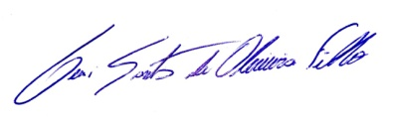
LEVI OLIVEIRA
Vereador

ANEXO
